БЛАНК ЮРИДИЧЕСКОГО ЛИЦА
АО «Авиационная администрация Казахстана»

Заявка
на выдачу разрешения на размещение объекта или
осуществление деятельности, которые могут представлять угрозу
безопасности полетов воздушных судов
1. Наименование юридического (физического) лица/ фамилия, имя, отчество (при его наличии) заявителя:
Для юридического лица:
Наименование юридического лица: ____________________________________
БИН: _____________________________________________________________
Юридический адрес компании: _______________________________________
Для физического лица:
ФИО:_____________________________________________________________
ИИН: _____________________________________________________________
Адрес фактического проживания физического лица: _____________________
2. Прошу выдать разрешение на деятельность, строительство, установку, размещение, расширение, реконструкцию, техническое перевооружение (нужное подчеркнуть) объекта/-ов)

(указать объект/перечень объектов или вид деятельности)
3. Назначение объекта строительства (реконструкции), описание деятельности, размещение (место) с указанием области, района, привязки к населенному пункту, удаление от КТА аэродрома:
Перечень объектов: _______________________________________________
Назначение объекта: ______________________________________________
Протяженность объекта (для линейных объектов), м: ___________________
Описание деятельности: ____________________________________________
Размещение (место) с указанием населенного пункта, к которому относится:
Область, район, сельский округ (при наличии), населенный пункт, улица, дом/участок/пятно: ________________________________________________
Кадастровый номер (при наличии): ____________________________________
Удаление от контрольной точки аэродрома (КТА) км: ____________________

Перечень представленной информации и/или приложенных к Заявке документов в соответствии с пунктами 12 и 15 Правил выдачи разрешений на осуществление деятельности, которая может представлять угрозу безопасности полетов воздушных судов, утвержденных постановлением Правительства Республики Казахстан от 12 мая 2011 года № 504
_____________________________________________________

- Должность (при его наличии), фамилия, имя, отчество заявителя ______________________________________________________________________________________
(для юридических лиц указать должность, фамилию, имя, отчество)

Подпись/дата __________________________________________________
(Юридические лица представляют заявку на получение разрешения на бланке организации за подписью первого руководителя с печатью)

Прилагаемые документы
Данные о местоположении объекта в горизонтальной плоскости в системе координат WGS–84;

Сводная ведомость координат объекта
Таблица 1
№ пп | Номер (название) точки | Координаты* |  | Точность определения координат, м
№ пп | Номер (название) точки | Широта | Долгота | Точность определения координат, м
1
2
3
4
*Примечание, координаты в секундах не менее 2-х знаков после запятой.

Ведомость составлена (исполнитель):
____________________________________________________________________________________________________________________________________
(приводится наименование юридического лица или ФИО физического лица, выполнившего измерения, БИН/ИИН, дата выдачи и номер лицензии на «Изыскательскую деятельность» и подпись ответственного должностного (физического) лица, используемое оборудование).

Дата составления ведомости: «___»_______2026 года.

Данные о местоположении объекта в вертикальной плоскости: собственная высота объекта и высота рельефа в месте его расположения относительно среднего уровня моря или превышение высшей точки объекта над средним уровнем моря в системе WGS–84;

Сводная ведомость высот объекта и рельефа
Таблица 2
№ пп | Объект | Высота |  | Точность определения высот, м
№ пп | Объект | Собственная высота (относительная высота от уровня земли до наивысшей точки объекта), м | Высота рельефа в месте его расположения (абсолютная высота относительно среднего уровня моря), м | Точность определения высот, м
1
*Примечание, высоты не менее 2-х знаков после запятой.

Ведомость составлена (исполнитель):
__________________________________________________________________________________________________________________________________________________________________________________________
(приводится наименование юридического лица или ФИО физического лица, выполнившего измерения, БИН/ИИН, дата выдачи и номер лицензии на «Изыскательскую деятельность» и подпись ответственного должностного (физического) лица, используемое оборудование).

Дата составления ведомости: «___»_______2026 года.

Карты с нанесением участка застройки объектов, привязанных к городу или населенному пункту, с указанием расстояния от объекта до КТА (для объектов на приаэродромной территории):
На карте должны отображаться названия населенных пунктов.
Пример: г. Алматы
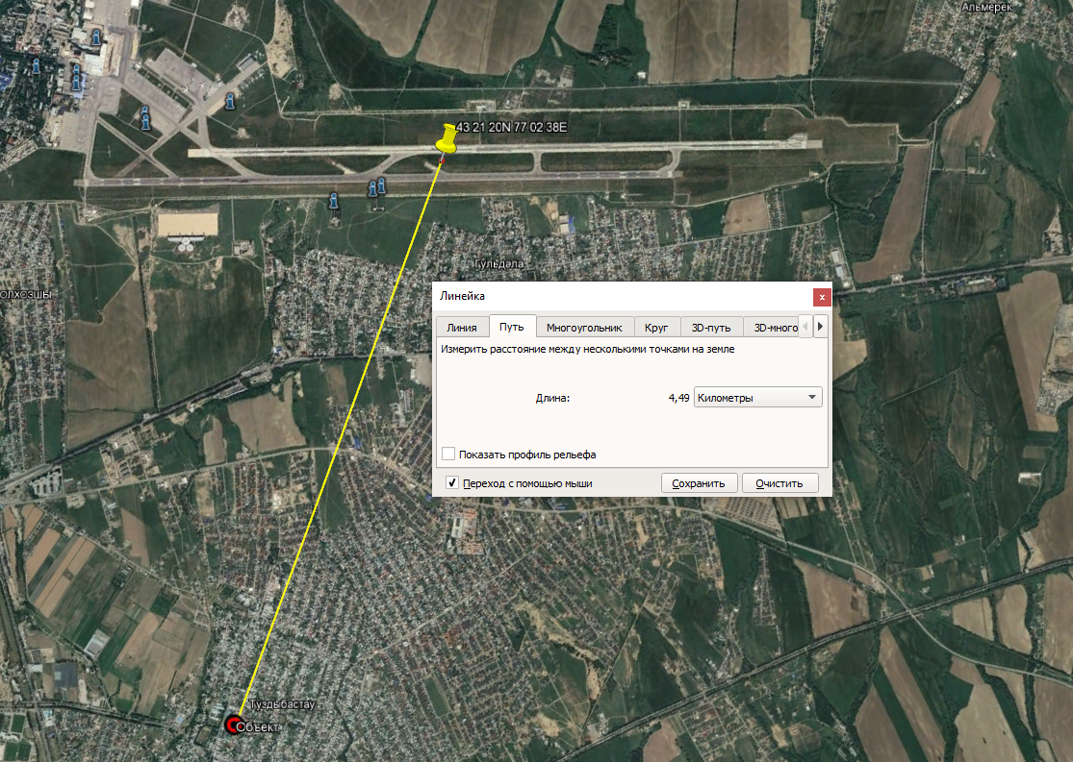
КТА
Расстояние от КТА
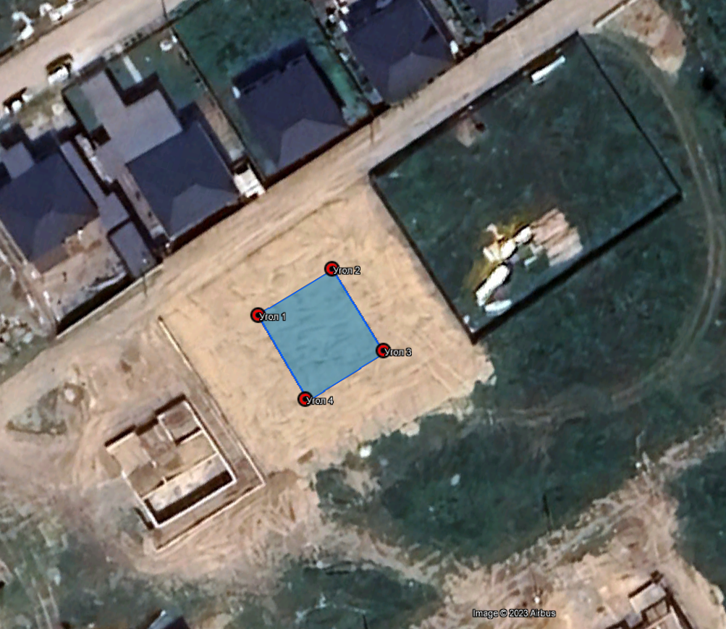

Для линии электропередач
Сводная ведомость координат и высот объектов ЛЭП
Таблица 3
№ пп | Номер (название) точки | Координаты* |  | Точность определения координат, м | Высота |  | Точность определения высот, м | Расстояние до КТА
№ пп | Номер (название) точки | Широта | Долгота | Точность определения координат, м | Собственная высота (относительная высота от уровня земли до наивысшей точки объекта), м | Высота рельефа в месте его расположения (абсолютная высота относительно среднего уровня моря), м | Точность определения высот, м | Расстояние до КТА
1
2
3
*Примечание, координаты в секундах не менее 2-х знаков после запятой.
*Примечание, высоты не менее 2-х знаков после запятой.

Ведомость составлена (исполнитель):
____________________________________________________________________________________________________________________________________
(приводится наименование юридического лица или ФИО физического лица, выполнившего измерения, БИН/ИИН, дата выдачи и номер лицензии на «Изыскательскую деятельность» и подпись ответственного должностного (физического) лица, используемое оборудование).

Дата составления ведомости: «___»_______2026 года.

План трассы линий электропередачи с учетом рельефа местности, ориентированного по сторонам света, и с указанием масштаба и абсолютных отметок поверхности земли в системе WGS–84;

- План должен быть в системе координат WGS–84.
- Абсолютные высоты на плане трассы ЛЭП должны быть в системе высот по среднему уровню моря WGS–84 (геоид).
- На плане должны быть нанесены все опоры ЛЭП согласно сводной таблице 3 «Сводная ведомость координат и высот объектов ЛЭП».
- На плане трассы опоры ЛЭП должны быть подписаны согласно сводной таблице 3 «Сводная ведомость координат и высот объектов ЛЭП».
- В зарамочном оформлении, должен быть указан исполнитель и проверяющий «План трассы», с подписью и датой.

Данные о назначении радиоизлучающих устройств, рабочие частоты, ширина полосы излучения, вид модуляции, мощность, направленность излучения и ширина диаграммы направленности, высоты подвеса антенных устройств;
Сводная ведомость координат и высот
Таблица 4

№ пп | Наименование объекта | Вид радиоизлучающего устройство | Рабочие частоты | Ширина полосы излучения | Вид модуляции | Мощность, Вт | Направленность излучения (в горизонтальной и вертикальной плоскости) | Ширина диаграммы направленности | Высоты подвеса антенных устройств

Ведомость составлена (исполнитель):
____________________________________________________________________________________________________________________________________
(приводится наименование юридического лица или ФИО физического лица, выполнившего измерения, БИН/ИИН, дата выдачи и номер лицензии на «Изыскательскую деятельность» и подпись ответственного должностного (физического) лица, используемое оборудование).

Дата составления ведомости: «___»_______2026 года.

Для размещения объектов, приводящих к массовому скоплению птиц или ухудшению полетной видимости:
Данные о месте расположения объекта;
Вид деятельности и предусматриваемые условия, снижающие привлекательность деятельности для птиц и иных животных;
(указывается в пункте 2 заявки)
Например:
- ТБО – ликвидация
- Крестьянское хозяйство – откормочная база – закрытого типа, отсутствие свободного доступа к кормам, применение средств отпугивания птиц (биоакустические установки, газовые пушки).
- Сельскохозяйственные поля – исключить выращивание зерновых культур, используется для выращивания овощей, вспашка полей проводится в ночное время суток, применение средств отпугивания птиц (биоакустические установки, газовые пушки).

Для другой деятельности:
Сведения о порядке и условиях осуществления другой деятельности, не связанной непосредственно с перемещением в воздушном пространстве материальных объектов, но влияющей на безопасность полетов воздушных судов, их оборудования и находящихся на них людей:
Например:
1) факельных устройств для аварийного сжигания сбрасываемых газов (при определении высоты факельных устройств учитывается максимально возможная высота выброса пламени);
2) взрывоопасных объектов;
3) объектов или деятельности, приводящих к ухудшению полетной видимости (вследствие дымовой или другой завесы).

